Resumen Redes – 2º Parte

PROTOCOLOS DE TRANSPORTE

El protocolo de transporte proporciona un servicio de transferencia de datos punto a punto que aísla las capas superiores de los detalles de la red.
Un protocolo de transporte puede ser:
- Orientado a conexión: TCP
- NO orientado a conexión: UDP.

1) TCP – Transmission Control Protocol
- Orientado a la conexión (necesita avisar que enviará datos).
- Maneja conexiones full-duplex.
- Un cliente debe identificar el servidor que quiere alcanzar a través de dos parámetros: Dirección IP + Puerto en que opera (1-1023 puertos conocidos). La combinación de una dirección IP y puerto usado se denomina Socket, una comunicación TCP es identificada completamente por las direcciones de los sockets en los extremos.

Transferencia fiable de datos
- Se logra mediante un mecanismo de confirmación (ACK) por cada dato enviado.
- Posee un control del flujo.

Control de flujo – Parada y Espera con Ventana Deslizante (Stop and Wait):
- Transmitir múltiples segmentos antes de comenzar validación del receptor (mensajes ACK).
- Tres claves: Se emplean números de secuencia para ordenar las tramas, una ventana de tamaño fijo (buffer) y confirmaciones (ACK) para avanzar.
- Manejo de ventana:
  - Ventana de recepción: cuánto bytes puede recibir
  - Venta de emisión: cuántos bytes puedo transmitir sin tener que esperar un ACK
  - Debe definirse cuántos segmentos pueden enviarse, para ello se calcula: ANWD = Min [cnwd, credit]
    - ANWD: Cantidad de segmentos que puedo enviar ahora, sin esperar ACK
    - CNWD: Ventana de congestión, al momento 0 no posee valor.
    - Credit: Bytes permitidos por el destino
  - Slow Start: Cada vez que se recibe una confirmación ACK se incrementa en 1 el valor de CNWD. Cuándo un segmento se pierde o caduca el RTO, el valor de CNWD = 1.
  - Fast Transmit Si se reciben 3 ACK, se re transmite el segmento perdido.
  - Fast Recovery: Cuando se recibe el 3er ACK duplicado, se setea cwnd = cwnd / 2
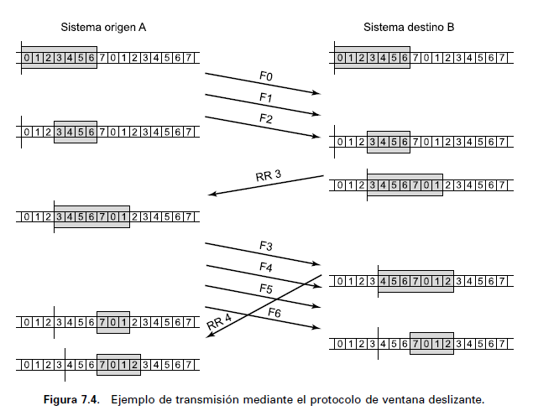

  - F X => A trasmite la trama X a B
  - RR Z => B confirma que recibió correctamente hasta la traman Z-1 y espera recibir la trama Z.
  - RNR Y =>B confirma que recibió correctamente hasta la trama Y, y prohíbe la trasmisión de más tramas.

Control de errores:
- Campo número de secuencia para ordenar los segmentos TCP recibidos y detectar paquetes duplicados,
- Campo Checksums: para detectar errores, y asentimientos y temporizadores para detectar pérdidas y retrasos.
- Utiliza time-out para retransmisión.
- Transferencia confiable de extremo a extremo.

Datagrama
- RTO es el temporizador de retransmisión (también conocido como el valor de expiración de retransmisión). debe ser suficientemente pequeño como para responder rápidamente a las pérdidas, pero no tanto como para forzar la retransmisión de datos que han sufrido un pico de retardo en la red sin haber llegado a perderse.

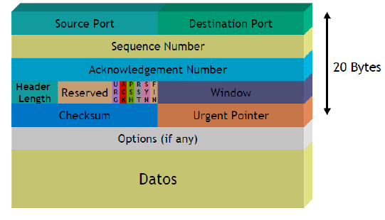

Mecanismo de comunicación
- Establecimiento de la conexión: en 3 pasos.
  - Emisor manda un mensaje de establecimiento de conexión: SYN + Nro. Secuencia=X (propuesto por el generador ISN)
  - El receptor recibe el mensaje y devuelve un mensaje de aceptación: SYN+ Nro. Secuencia= Y + ACK=X+1 (Recibí X y ahora espero X+1)
  - El emisor recibe el mensaje, y devuelve un mensaje con ACK= Y+ 1
- Transferencia de datos: Se intercambian datos + información de control
- Cierre de la conexión: En 4 pasos, puede ser iniciada por cualquiera de los dos.
  - Cliente: Emite una primitiva CLOSE y envía al Servidor un segmento con la bandera FIN, solicitando el cierre de la conexión.
    - Estado: “FIN WAIT”
  - Servidor: Emite una primita CLOSE y devuelve al Cliente un segmento ACK confirmando la recepción del segmento FIN.
  - CLIENTE: Emite una primitiva TERMINATE y devuelve al Servidor un segmento ACK.
  - SERVIDOR: Emite una primitiva TERMINATE.
  - Si el TCP servidor no recibe el ACK dentro de un lapso igual al doble del período de tiempo de vida (TTL) supone que el ACK fue alterado e igualmente genera un TERMINATE.
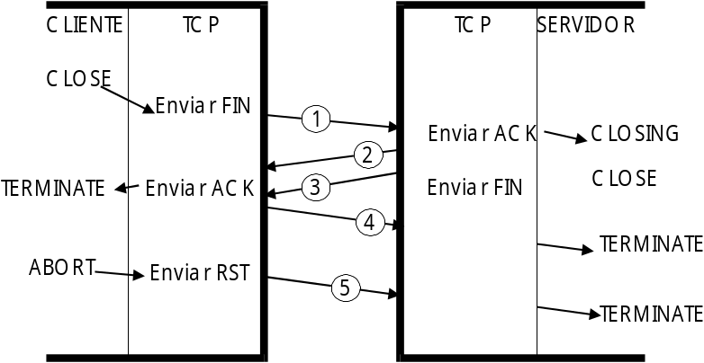Características:
- Control de flujo: Utiliza un mecanismo de ventana deslizante como HDLC, se confirma la recepción de todos los octetos hasta i – 1 y se espera recibir i.
- Control de errores: incluye un mecanismo de control de errores, no existe una confirmación de rechazo, esta sólo se da si por un tiempo predeterminado no ha llegado la confirmación positiva, y en tal caso se retransmite.
- Control de flujo y congestión: el receptor confirmara los segmentos y otorgará más crédito, sólo si tiene espacio disponible en el búfer. En el caso de que la red este congestionado los ACK tardarán en llegar, con lo

2) UDP – User Datagram Protocol

Brinda servicios similares a IP:
- No orientado a la conexión, no mantiene un estado de conexión.
- No confiable, no envía notificaciones en caso de descartes, no reordena
- No realiza control de flujo

Es útil para:
- Multicast and Broadcast
- Streaming de audio y video

Recepción del datagarama:
- Si no coincide, envia un ICMP “destino inalcanzable”.
- Si coincide, y hay lugar en el buffer, lo encola. Si no hay lugar, lo descarta. No envia mensaje de error

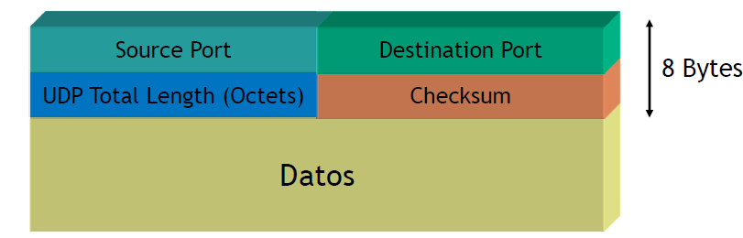

ESTRATEGIAS DE RUTEO / PROTOCOLO DE RUTEO / ENRUTAMIENTO / ENCAMINAMIENTO
Proceso que ocurre en la capa 3 – Red (Modelo OSI).
Para enviar un datagrama al siguiente host, un Router debe realizar dos funciones:
- Determinar el mejor camino a destino: revisa en las tablas de ruteo los caminos disponibles en la red y elige el óptimo.
- Conmutar el datagrama: cambiar la dirección física del datagrama por la del próximo salto.

Objetivos de diseño de un protocolo de enrutamiento:
- Flexible: Rápida adaptación a los cambios en la topología de la red.
- Simple: Operar eficientemente con el mínimo impacto.
- Óptimo: Elegir la mejor ruta de acuerdo a su métrica.
- Rápida convergencia: Permite que las tablas de ruteo estén consistente/actualizadas, lo que impide un routing loops. Cuando ocurre un evento todos los Routers deben recalcular sus tablas.
- Robustez: Funcionar correctamente, aún en situaciones inusuales o impredecibles (ej. cogestión de los vínculos).

Métricas para elegir la mejor ruta:
- Cantidad de saltos.
- Cantidad de saltos + Retardo de la red

Clasificación de los protocolos
- Por vector distancia (Distance vector): intercambio de información con vecinos. Los nodos mantienen un vector de costo por enlace para cada red conectada directamente. Ej. RIP.
- Por estado de enlace (Link state): Intercambio de información con todos los routers. Tienen la configuración completa de la red. Ej. OSPF
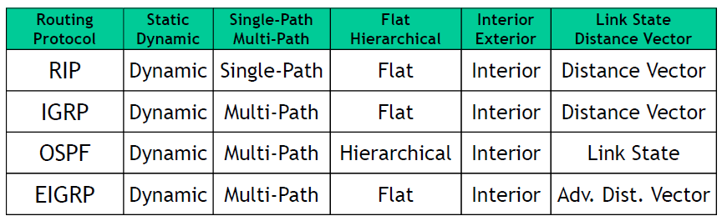

Sistema autónomo: consiste en un grupo de Routers que intercambian información a través de un Router común. Permite mantener pequeñas las bases de SPF. Los routers de borde realizan sumarización de rutas e intercambian menos información.

Protocolo de Encaminador Interior (RIP)
- Calculo de métrica: cuenta los saltos (15 max). El valor máximo de saltos es 15, alcanzado éste número significa Host Inalcanzable.
- Intercambio de información: con vecinos
- Mensajes: Protocolo encapsulado en datagramas UDP (puerto 520).
  - Cada 30 seg: encapsula el contenido de la tabla de routeo y lo envía a todas las interfaces.
  - Cada 120 seg: retira las rutas con métrica infinita.
  - Cada 180 seg: si una ruta no fue actualizada, se le setea su métrica en infinito y se informa a los vecinos.
- Problema: generar un agujero negro poniendo una ruta con mayor calificación
- Versión 2: Incluye la información de las sub-redes en la tabla.
- Confiabilidad: Transmisión periódica de las tablas. Pero es fácil de quebrar su seguridad

Protocolo Primer Camino Más corto Disponible (OSPF)
- Se usa en redes TCP/IP. Converge más rápido e intercambia menos información que RIP.
- Calculo de métrica: Ancho de banda de referencia / Ancho de banda de la interfaz.
- Intercambio de información: con todos los routers de la red.
- Mensajes: Encapsulado sobre IP, protocolo 89. Solo envía las actualizaciones de tabla.
- Confiabilidad: Permite el balanceo de cargas (enviar por 2 caminos). Seguridad es robusta, y acepta sub-redes.

Protoloco IGMP – Protocolo de Gestión de Grupos de Internet
Los host y routers usan el protocolo IGMP para intercambiar información sobre la pertenencia a los grupos de multidifusión en una LAN.
Los mensajes IGMP se transmiten en datagramas IP, dos tipos de mensaje:
- Consulta de pertenencia a grupo (realizado por los encaminadores) e,
- informe de pertenencia a grupo.
El objetivo de que un Host utilice IGMP es darse a conocer como miembro del grupo con una dirección de multidifusión (informe de pertenencia) a otros host de la LAN y a los routers de ésta.

TCP / IP – Aplicaciones

Aplicación 0 - Detección de errores - ICMP
Protocolo ICMP
Surge con la idea de solucionar los problemas de IP
- Comunica Errores a nivel de red
- Informa acerca de eventos inesperados. Solo informa el error, no especifica que acción correctiva tomar
Puerto: 8 para TCP/UDP
Capa 3 Modelo OSI

Mensaje ICMP, son de dos tipos:
- Reporte de error:
  - Destino inalcanzable: Ante la imposibilidad de conmutar/entregar un datagrama el router envía un mensaje ICMP antes de descartarlo.
  - Tiempo de espera agotado:
    - Cuándo TTL se decrementa y llega a 0.
    - Cuándo el host desiste de esperar un fragmento.
- Consulta/Respuesta:
  - Echo request/reply: Utilizado para conocer si la interfaz destino es alcanzable y está funcionando (PING).

Comando
- PING: Es un mensaje de tipo ICMP. Se utiliza para analizar la conectividad de un dispositivo de red (si puedo llegar a él), para saber cuánto tiempo tardan en ir y volver los datos y a que velocidad de transmiten. Consiste en enviar un eco request al destino y esperar un respuesta.
- TRACEROUTE: Es un mensaje de tipo UDP. Se utiliza para descubrir la ruta que recorre un mensaje hasta llegar al destino. Consiste en enviar datagramas con TTL=1 + N (según la iteración) a cada router en el camino, estos responderan con un mensaje ICMP de Tiempo Excedido (TEM)

Aplicaciones: 1- Protocolo DNS – Domain Name System
Es un sistema de nomenclatura jerárquica para los dispositivos conectados a Internet o a una red privada.
Su función más importante, es traducir nombres de Host en direcciones IP, esto con el propósito de poder localizar y direccionar estos equipos mundialmente.

Protocolos y puertos: 53/63 para UDP y TCP.

Está compuesto por varios niveles de dominio para resolver la jerarquía de nomenclaturas.
Poseen limitadas Zonas de implicancia, para la cual cada servidor DNS es responsable.

Tipos de consultas
- Consulta Recursiva: El servidor de nombres consultado está obligado a responder con los datos o con un error
- Consulta Iterativa: El servidor consultado responde con su mejor respuesta. Puede ser el nombre resuelto o una referencia a otro servidor de nombres.
- Consulta Inversa: La consulta intenta resolver el Host asociado a una IP dada.

Aplicaciones: 2- Protocolo DHCP – Dynamic Host Configuration Protocol
Centraliza y administra la asignación de direcciones IP.
Tipos:
- Asignación estática: Para cada Host, asigna siempre la misma dirección de red. Mantiene un inventario.
- Asignación Dinámica: Para cada Host, asigna temporalmente una dirección de red.
  - Elimina la necesidad del inventario,
  - elimina la existencia de errores.

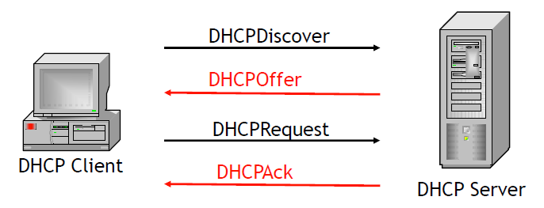

Funcionamiento
- DHCP Discover: El cliente envía un pedido de dirección IP a los servidores DHCP
- DHCP Offer:Los DHCP Server que reciben la consulta responden:
  - Dirección de hardware del cliente
  - Dirección IP destino 0.0.0.0
  - Una dirección IP ofrecida => La reserva.
  - La máscara de subred
  - Duración de la asignación (Lease)
  - Una identificación del servidor (dirección IP)
- DHCP Request: el cliente envía un broadcast a todos los Servers indicando la oferta aceptada.
- DHCP ACK: El DHCP Server cuya oferta fue aceptada, envía una confirmación positiva al cliente con la dirección IP asignada. NACK es una respuesta negativa.

Otros mensajes:
- DHCPDecline – El cliente indica al servidor que la dirección está en uso. (Gratuitous ARP).
- DHCPRelease – El cliente libera la asignación, cancelando la reserva.
- DHCPInform – El cliente solicita sólo los parametros de configuración adicionales.

Aplicaciones: 3- FTP
Transferencia de archivos.
Capa Aplicación del Modelo TCP/IP | Puerto 20 y 21
PD: SFTP está en el puerto 69, y es mucho más simple. Cumple el mismo objetivo, la transferencia de archivos.

Aplicaciones: 4- SFTP
Transferencia de archivos que utiliza SSH para asegurar los comandos y datos transferidos (autenticación y encriptación)
Capa Aplicación del Modelo TCP/IP | Puerto 22

Aplicaciones: 5 – Telnet
Utilizado para la administración remota de los dispositivos de red.
Capa Aplicación del Modelo TCP/IP. | Puerto 23

Aplicaciones: 6 – SMTP
Protocolo simple de transferencia de correo electrónico, mediante una conexión punto a punto, directamente al servidor destino.
Capa Aplicación del Modelo TCP/IP. | Puerto 25

Aplicaciones: 7- HTTP
Transferencia de (petición/envió) de Hipertexto. Se basa en operaciones de Solicitud/Respuesta.
Capa Aplicación del Modelo TCP/IP | Puerto 80

Aplicaciones: 8- POP o IMAP
Envió y recepción de correos electrónicos desde el servidor al cliente.
POP: Permite descargar los correos y los elimina del servidor (salvo configuración contraria), éstos pueden ser vistos sin una conexión a internet. Los cambios realizados a nivel aplicación local, no se sincronizan con el servidor.
IMAP: Accede directamente al servidor, nunca descarga los correos / Sincronización on-line.
Puertos: POP – 110 | IMAP - 143

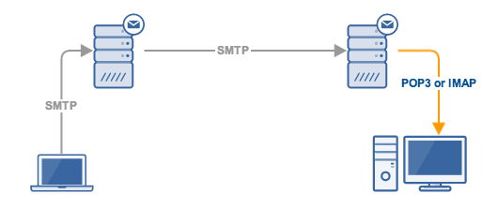

Aplicaciones: 9 – SNMP
Permite la administración de red.
Capa Aplicación del Modelo TCP/IP. | Puerto 161

HDLC (High-level Data Link Control):

Características:
- Es un protocolo de comunicaciones punto a punto/multipunto.
- Proporciona recuperación de errores.
- Ofrece comunicación fiable entre transmisor y receptor.
- Protocolo orientado al bit y sincrónico.
- Permite una transmisión transparente, independiente del código de nivel superior.

Estaciones:
- Primaria: sus tramas son órdenes. Responsable de controlar el funcionamiento del enlace.
- Secundaria: sus tramas son respuestas, funciona bajo control de la estación primaria.
- Combinada: combinación de las anteriores, puede generar órdenes o respuestas.
Configuraciones de enlaces:
- No balanceada: está formada por una estación primaria y una o más secundarias, permite transmisión Full dúplex y Half dúplex.
- Balanceada: consiste en dos estaciones combinadas. Permite Half y Full Duplex.
Modos de transferencia de datos:
- Modo de respuesta normal (NRM): La estación primaria puede iniciar la transferencia hacia la secundaria, y la secundaria solo puede transmitir datos en respuesta a órdenes emitidas por la primaria [configuración no balanceada].
- Modo balanceado asíncrono (ABM): Cualquier estación combinada puede iniciar transmisión sin haber recibido permiso previamente [configuración balanceada].
- Modo de respuesta asíncrono (ARM): la estación secundaria puede iniciar la transmisión sin permiso explícito de la primaria, aunque ésta sigue teniendo la responsabilidad del funcionamiento de la línea [configuración no balanceada].

Estructura de trama:
HDLC emplea transmisión síncrona. Todos los intercambios se realizan en base a tramas, siendo un único formato de esta para todos los tipos de intercambios.
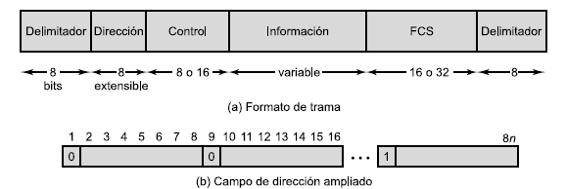
- Delimitador: es un campo FLAG que delimita la trama. Siguen la forma (01111110), utiliza el mecanismo de inserción de ceros para garantizar transparencia, no debe existir en los datos una combinación de bits igual a la del FLAG.
- Dirección: Identifica a la estación origen o destino de la trama. El campo de dirección consta normalmente de 8 bits, si bien, tras una negociación previa, se puede utilizar un formato ampliado en el que la dirección es múltiplo de siete bits.
- Control: formato variable, se implementan mecanismos de control de flujo y enlace. Existen 3 tipos de tramas:
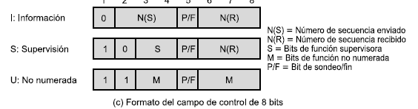

  - Información (I): Transportan los datos generados por el usuario + control de flujo + control de errores
  - Supervisión (S): Se utilizan para el reconocimiento y aceptación de tramas + control de flujo + control de errores. Además, para la solicitud de transmisión o suspensión temporal de tramas. Proporcionan el mecanismo ARQ cuando no se usa la incorporación de las confirmaciones en trama de información. Tipos: RR: Receptor Ready, RNR: Receptor No ready, REJ: Reject, SREJ: Selective Reject.
  - Gestión/No numeradas (U): Se utiliza para tareas de Conexión / Desconexión del enlace y Control del enlace.
El Bit P/F tiene distintas funciones:
  - Estación primaria envía el bit P para solicitar respuesta de estado a una secundaria
  - Estación secundaria responde con el bit F con una trama de información o de supervisión. Bit F indica finalización de transmisión en NRM.
- Campo de información: sólo presente en tramas de información y en algunas U, cantidad de bits multiplo de 8, es un campo variable.
- FCS( Frame Check Sequence): código para detección de errores (sin incluir delimitadores). Normalmente usa CRC de 16b.

Comunicación en HDLC:
Consiste en el intercambio de tramas entre dos estaciones, se divide en las siguientes fases:
- Establecimiento de conexión:
- Lo puede solicitar cualquiera de los dos extremos en base a una transmisión de orden (existen 6).
- Esta fase persigue 3 objetivos, avisar al otro extremo sobre la solicitud de iniciación, especificar el modo (NRM, ABM, ARM), indica como se van a usar los números de secuencia (3 o 7 bits).
- Si el otro extremo acepta, transmitirá una trama de confirmación no numerada UA, si se rechaza se envía una trama de modo desconectado DM.
2. Transferencia de datos: una vez iniciada la conexión se intercambian datos a través del uso de tramas de información (I). HDLC usa un mecanismo de ventana deslizante para el control del flujo de datos.
3. Desconexión: Cualquiera de los extremos HDLC puede iniciar desconexión, tanto por haber detectado un fallo o por pedido de capa superior, se lleva a cabo al usar la trama DISC, la entidad remota respondería con UA.

Control de flujo: Ventana deslizante
Control de errores: Mediante el campo FCS (Frame Check Sequence).

Derivados del HDLC:
- LAP-B (Link Access Procedure – Balanced): definido como parte de X.25. es un subconjunto de HDLC. Proporciona solo modo ABM. Diseñado para enlaces punto a punto entre el sistema usuario (DTE) y el nodo de una red de conmutación de paquetes (DCE), formato de trama idéntico HDLC.
- LAP-d (Link Access Procedure – D Channel): forma parte de recomendaciones ISDN. Proporciona el procedimiento de control de enlaces de datos sobre canal D. proporciona sólo modo ABM. Usa números de secuencia de 7 bits, campo de dirección de 16 bits.

Arquitectura WAN:
Para la transmisión de datos a través de una red de nodos de conmutación, es necesario tener enlaces que conecten los distintos nodos, los paquetes parten desde una estación origen, se conmutan por distintos nodos de red, formando un camino, hasta llegar a la estación destino.
Los enlaces pueden clasificarse como dos tipos:
- Según los puntos que unen:
  - Punto a punto.
  - Punto a multipunto
- Según características:
  - Dedicado
  - Conmutación de circuitos o de paquetes.
Tipos de conmutación:
- De Circuitos:
  - Conexión física dedicado entre 2 estaciones.
  - En cada enlace físico se dedica un canal lógico para cada conexión.
  - Cuenta con fases: Init, Tx, End. T_{x} continúa,
  - Uso eficiente para voz (no para datos),
  - mantiene el orden de los datos, se cobra por tiempo y distancia, encaminamiento más rígido, ruta dedicada, los mensajes no se almacenan, la ruta se establece previamente para toda la transmisión.
- Conmutación de paquetes:
  - Conexión lógica de transmisión de paquetes,
  - Eficiente para la transmisión de datos,
  - el cobro se hace por paquetes y tiempo, y
  - el encaminamiento se decide por la ruta menos costosa en retardos y saltos.
  - Hacen un uso dinámico del ancho de banda (los paquetes se almacenan en una cola en los distintos nodos intermedios, no usan ruta dedicada). Se puede realizar una conversión en la velocidad de T_{x} de los datos.
    - De paquetes (datagramas): la ruta de envío se establece para cada paquete, por lo cual en cada nodo se decide el encaminamiento, no mantiene el orden de datos Tx. El retardo es para todos los paquetes, la congestión aumenta el retardo de paquetes. Se reensambla en un nodo final (conectado al destino) o en el destino en sí.
    - De paquetes (circuitos virtuales): la ruta se establece para toda la transmisión antes de comenzar a enviar, por lo cual el encaminamiento se decide una sola vez. También mantiene el orden de paquetes Tx. Retardo de establecimiento y envío de paquetes, la congestión bloquea el establecimiento y aumenta el retardo de paquetes. Además de los datos cada paquete contiene un ID de circuito virtual.
Tipos de servicios:
Orientado a conexión: Primero establece una conexión entre fuente y destino, y luego comienza la transmisión, mantiene el orden del tráfico.
- Sin conexión: el encaminamiento es independiente, no siempre mantiene el orden del tráfico, cada paquete enviado es independiente del anterior.
- Circuito virtual: sin decisiones de encaminamiento por cada bloque, se establece una ruta de extremo a extremo y se utiliza ésta para toda la transmisión.
- Datagrama: Suponen un mayor trabajo pero son más robustas con una mayor adaptación, no determina anticipadamente las rutas, el encaminamiento es independiente.
El tamaño de los paquetes tiene que ver con una decisión de comunicaciones, se busca eficiencia en la transmisión y control de errores.

Red de conmutación de circuitos:
Implica la existencia de un canal dedicado entre dos estaciones, las fases son: Establecimiento del circuito, Transferencia de datos, Desconexión del circuito.
Entre los componentes encontramos: Abonados, lazo de abonado, centrales, líneas principales.
Tipos de conmutación por circuitos:
División del espacio: analógicos, las rutas que se establecen son independientes entre si.
División del tiempo: se basa en sistemas digitales y TDM

X.25
En el caso de las redes de conmutación de paquetes las estaciones conectadas deben organizar sus datos en paquetes para su transmisión. Esto requiere cierto grado de cooperación entre la red y las estaciones, cooperación definida en una norma de interfaz, como la X.25.
La multiplexación de circuitos virtuales tiene lugar en la capa 3. Tanto la capa 2 como la 3 incluyen mecanismos de control de flujo y de errores.
Específica una interfaz entre una estación y una red de conmutación de paquetes con una transmisión sincrónica. Se divide en 3 niveles:
- Capa física: trata la interfaz física entre una estación y el enlace que la conecta con un nodo de conmutación. Se utiliza la norma X.21 en el estándar.
- Capa de enlace: Se encarga de la transferencia fiable de datos a través del enlace físico mediante la transmisión de los datos como secuencia de tramas. La capa de enlace estándar es LAPB, que es un subconjunto de HDLC. Transmisión Full Duplex + Arquitectura de ventana deslizante + Piggyback + uso modo ABM.
- Capa de paquete: Proporciona un servicio de circuito virtual, lo que le permite a un usuario establecer conexión lógica con otro.
  - Circuito virtual: conexión lógica entre dos estaciones a través de la red.

En la trama LAPB:
- El paquete X.25 se transporta dentro del campo de control, de tipo Información (I).
- Se encarga de que lleguen correctamente los paquetes X.25 que se transmiten a través de un canal susceptible de errores, desde o hacia la interfaz ETD/ETCD.

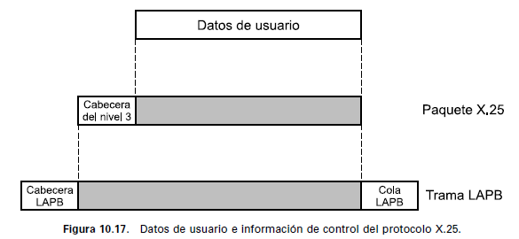
La transferencia de los datos se produce como con las llamadas virtuales, pero en este caso no se necesita realizar ni el establecimiento ni el cierre de la llamada.
- Establecimiento: El DTE que inicia la apertura de la conexión construye un paquete CALL REQUEST y se lo pasa a su DCE. La subred se lo pasa al DCE destino quien lo entrega al DTE correspondiente. Si este último acepta la llamada devolverá un paquete CALL ACCEPTED que llegará al DTE origen como CALL CONNECTED.
- Transferencia: La siguiente fase consiste en el uso full-dúplex del CV para intercambiar datos.
- Liberación: Cuando uno de ellos quiere terminar envía un paquete CLEAR REQUEST al otro extremo quien se lo confirmará con un paquete CLEAR CONFIRMATION.

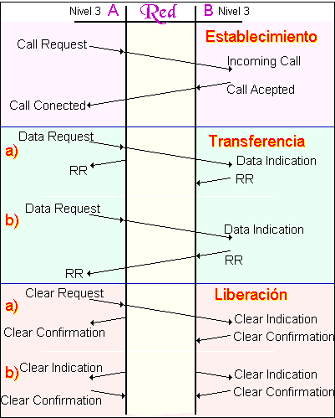

Control de flujo por Ventana deslizante + PiggyBack

Control de Errores - ARQ con vuelta atrás N: basada en el control de flujo con ventana, en el caso de que un receptor detecte una falla en la trama X, dejará de aceptar tramas y enviará un REJ (Reject) al emisor, con lo cual este deberá retransmitir X y las siguientes que hayan sido transmitidas.

Trama de red:
GFI | LCI | TPI | ADD | FAC | Datos
4bits | 12 bits | 8 bits
- GFI: Secuencia de numeración de paquetes.
- LCI: Número de canal lógico.
- TPI: Tipo de paquete: llamada, supervisión, confirmación, interrupción, control de flujo.
- ADD: Plan de numeración.
- FAC: cobro revertido, grupo cerrado de usuarios, selección rápida, negociación de tamaño de paquete
- Campo de datos de usuario de llamada: identifica protocolo superior

Frame Relay
Problema X.25 => Su protocolo de control de enlace, al hacer control de flujo y errores, intercambia tramas de datos y de confirmación en cada salto a través de la red, y además los nodos intermedios deben guardar una tabla de estados por circuito virtual para ser utilizada luego.
Frame Relay(FR) se ha diseñado para eliminar en gran parte el coste que supone X.25 para la estación final y la red de conmutación.

Características:
- Derivado del HDLC, es orientado a la conexión.
- Las estaciones terminales dan cobertura de errores y flujo, necesitan una mayor inteligencia, las intermedias sólo transmiten.
- Alta velocidad y baja latencia (al eliminarse el control de errores salto a salto).
- Se reemplaza VC (circuito virtual) de X.25 por DLCI (Data Link Connection Identifier)
- No provee calidad de servicio ni recuperación de errores

Formato de trama:

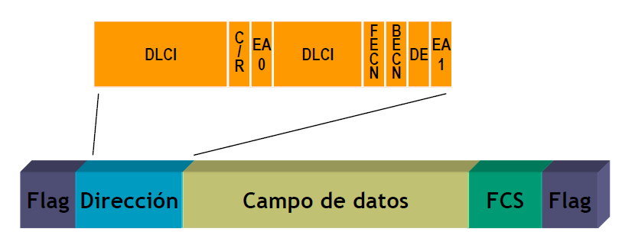
- Flag [1 byte]: Correspondiente a secuencia 01111110 (7E).
- Dirección [2 byte]: 2, 3 o 4 bytes.
  - DLCI [6]: Identificador conector de linkeo de datos. Permite la multiplexación de varias conexiones lógicas de retransmisión a través de un único canal.
  - C/R [1]: Bit de orden/respuesta.
  - EA0 [1]: Bit de ampliación de campo de Dirección.
  - DLCI [4]: Identificador del circuito virtual.
  - FECN [1]: Notificación explícita de congestión hacía delante.
  - BECN [1]: Notificación explícita de congestión hacía atrás.
  - DE [1]: Conveniencia de rechazo.
  - D/C [1]: Identificador DLCI o control DL cen1tral.
- FCS - Frame Check Sequence [2 byte]: código para detección de errores (sin incluir delimitadores). Normalmente usa CRC de 16b.
- Flag [1 byte]: Correspondiente a secuencia 01111110 (7E).

Los campos “indicador” y “FCS” funcionan como en HDLC, el campo de información contiene datos de capas superiores, de modo que si el usuario lo requiere, se pueden implementar mecanismos adicionales de control de capa superiores y encerrarlos en este campo.
La longitud del campo dirección y por tanto del DLCI se toman con EA.

Transmisión de información
- CIR (Commited Information Rate): Es la tasa de transmisión, en bits por segundo, que la red garantiza transmitir, bajo condiciones normales. => CIR = Bc / Tc
- Bc (Committed Burst Size): Es la cantidad máxima de bits que la red garantiza su entrega, durante Tc. Bajo condiciones normales.
- Tc (Committed Rate Measurement Interval): Intervalo de tiempo durante el cual se mide la tasa de transmisión.

- EIR (Extended Information Rate): Es la velocidad de información en exceso que se calcula => EIR = Be/Tc
- Be (Extended Burst Size): Es la cantidad máxima de bits por encima del CIR, que la red intentará trasnmitir, durante Tc.

Principales diferencias entre FR y X.25:
- Los nodos intermedios no necesitan mantener tablas de estado ni procesar mensajes relacionados con el control de llamadas individuales.
- Multiplexación y conmutación de conexiones lógicas tienen lugar en capa 2 en lugar de la 3, eliminándose así gran parte de procesamiento.
- No existe control de flujo ni de errores a nivel de salto a salto, si se lleva a cabo este control será de extremo a extremo, y con responsabilidad de capas superiores (Ej. Transporte).

DIFERENCIAS X25 Frame Relay ATM
 | X.25 | Frame Relay | ATM
Capacidad | 64 Kbps | 1.5 Mbps | 10-100 Mbps
Control de errores | Entre saltos. | CRC. No corrige. | En cabecera
Información | Paquetes | Ráfagas de paquetes | Celdas
Caudal | A mayor tráfico de red, menor eficiencia y mayor tiempo de respuesta. | Garantizado entre 8 y 1984 Kbps | A menor tiempo de respuesta, mayor eficiencia.
Tipo tráfico | Datos | Datos/voz | Multimedia

Arquitectura de protocolos en Frame Relay:
Se consideran dos planos diferentes de operación:
- Plano “C” de control: relacionado con el establecimiento y liberación de las conexiones lógicas, se implementan entre el usuario y la red. Similar al de señalización por canal común de X.25, en la capa de enlace usa LAPD para proporcionar servicio de control de enlace de datos fiable, con control de errores y flujo, entre el usuario y la red.
- Plano “U” de usuario: responsable de la transferencia de los datos entre los usuarios que provee funcionalidad de extremo a extremo. Utiliza LAPF como protocolo de enlace, proporciona el servicio de transferencia de tramas del enlace de datos sin control de flujo y errores.
NOTA: se preserva el orden de transmisión de tramas entre origen y destino.

Control de errores y flujo en Frame Relay:
- No hay recuperación de errores, si detección de errores y descarte de cuadros fallidos en los extremos. Existe un único tipo de trama para el transporte de datos de usuario.
- La congestión se controla con FECN y BECN.
  - FECN: Notificación explícita de congestión hacía delante.
  - BECN: Notificación explícita de congestión hacía atrás.
- Los POP setean estos bits y, los CPE y el administrador de la red los detectan

Control de flujo en Frame Relay
- Se da mediante datos elegidos para descarte DE (Indicador de posible descarte): Bit establecido que indica que la trama se puede descartar para darle prioridad a otras tramas si se produce congestión. Cuando el router detecta congestión de red, el switch Frame Relay descarta en primer lugar los paquetes con el bit DE. El bit DE se establece en el tráfico sobresuscrito (es decir, el tráfico recibido después de alcanzar la CIR).

Definiciones:
- Puerto: permite el ingreso a la red
- BC: Tamaño comprometido de ráfaga, cantidad máxima de bits que se transmiten en un intervalo de medición (T_{c})
- Intervalo de medición: con y sin actividad “T_{c}”
- BE: Tamaño de ráfaga en exceso, cantidad no comprometida (marcar con DE).
- Velocidad puerto (VP): velocidad máxima de entrada a la red FR.
- CIR: velocidad de información comprometida para el PVC en condiciones normales.
CIR = BC/T_{c}
- EIR: Velocidad de información en exceso. EIR = BE/Tc

ATM (Asynchronous Transfer Mode):

Características:
- La capa ATM se encarga del multiplexaje y conmutación de celdas.
- Mínima capacidad para el control de errores y el control de flujo con el fin de ahorrar procesamiento, dado que transmite a través de enlaces altamente fiables.
- Transferencia de paquetes que tienen un tamaño fijo y se denominan celdas. El uso de un tamaño y formato fijos hacen que esta técnica resulte eficiente para la transmisión a través de redes de alta velocidad.
- Protocolo orientado a la conexión entre estaciones, con un ancho de banda a demanda en cada conexión. Con una trasmisión de celdas asíncronas, y con retardo fijo y pequeño.
- Utiliza el par VPI/VCI para establecer las conexiones
  - Dentro de un VPI (camino virtual) existen varios VCI (canales virtuales)
  - Los VCi se pueden repetir, ya que son locales, los VPi no se pueden repetir.
- Cuando se establece la conexión se reservan los recursos para garantizar la calidad de servicio establecida

Celda ATM:
Las celdas se transportan sobre canales sincrónicos, pero no están sincronizadas respecto a ningún usuario, las posiciones en el flujo se asignan por demanda.

Encabezamiento | Información
5 bytes | 48 bytes
- Tamaño fijo de 53 bytes, procesamiento más sencillo
- Encabezamiento: Información de enrutamiento + prioridad, identificación de celdas de un mismo camino.
- Información: Transparente de extremo a extremo (datos voz o video).

Encabezamiento de celda:
Existen dos tipos de celdas, una para interfaz red-usuario (UNI) y otra para celdas internas de la red (NNI).

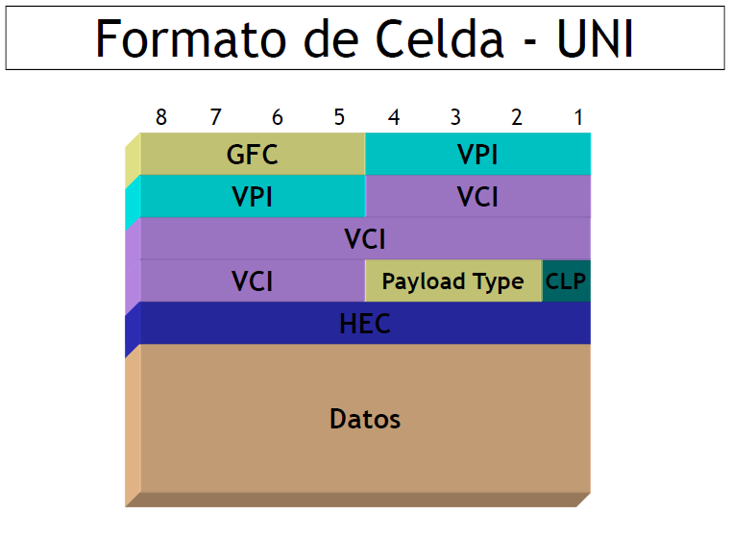 | 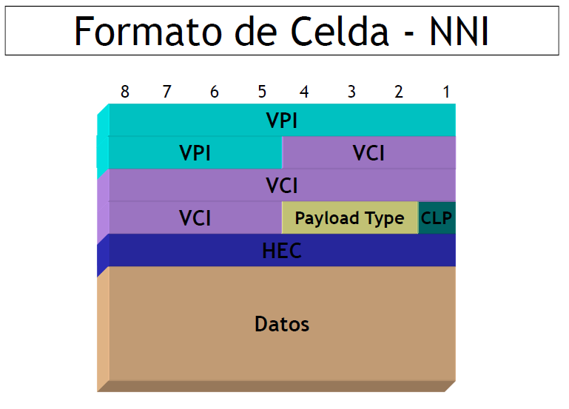

- GFC: Control de flujo genérico.
- VPI – Identificador de ruta virtual: Utilizado para el ruteo dentro de la red.
- VCI - Identificador de canal virtual: Utilizado para el ruteo “ent-to-end”. Para encaminar hacia/desde el usuario final.
- PT (Payload type) - Tipo de carga: Identificador de tipo de información
  - 1er bit: Identifica el tipo de carga en el campo de Información.
  - 2do bit: Indica si hay error o congestión.
  - 3er bit: Un 1 identifica extremo a extremo.
- CLP (Cell Loss Priority)- Probabilidad de pérdida de celda.
  - CLP = 0 => Tráficos asegurado y poco probable que se caiga o congestione.
  - CLP = 1 => Tráficos de mejor esfuerzo. La celda se puede descartar en caso de congestión.
- HEC - Control de errores en la cabecera. Permite detectar errores y corregir hasta 1 de ellos. Para cada celda recibida se calcula y compara el HEC. Si no se detectan errores, el receptor permanece en el modo de Corrección de Errores. En cambio, si se detecta un error, el receptor lo corrige si se trata de un error simple o, en caso contrario, detectará la ocurrencia de un error múltiple. En cualquier caso, el receptor pasa a modo de Detección, no tratando de corregir errores

Las conexiones lógicas en ATM son: [Ruta incluye a Canal]
- Conexiones de Canal Virtual (VCC): Es la unidad básica de conmutación en ATM. Ésta se establece de tres maneras:
  - Usuario-usuario: Transportar los datos de extremo a extremo.
  - Usuario-red: Transportar órdenes a la red.
  - Red-red: Transportar datos de ruteo.
- Conexión de Ruta virtuales (VPC): son un haz de VCC con los mismos extremos, de ésta forma, se agrupan muchos canales virtuales en caminos virtuales, reduciendo los controles necesarios.

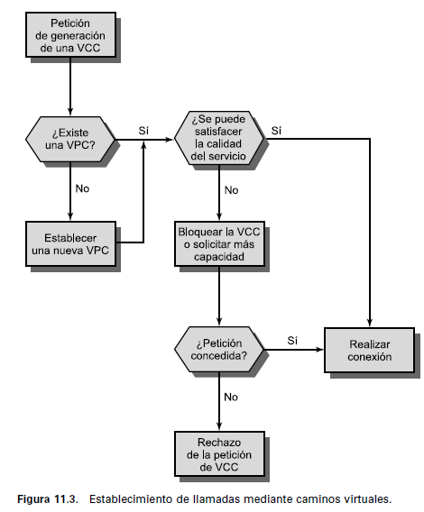

Arquitectura de protocolos:

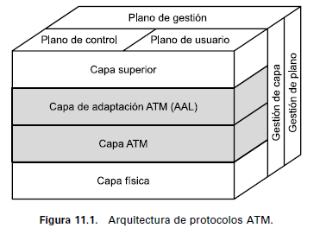

- Capa de Adaptación ATM (ALL): El uso de ATM requiere que exista una capa que se encargue de adaptar los distintos protocolos de transferencia a formato ATM, la dividimos en dos:
  - Convergencia (CS): se encarga de encapsular los datos en una PDU CS, y de la convergencia.
  - Segmentación (SAR), adaptación y re ensamble de la información. Genera una PDU SAR de 48 octetos.
- Capa ATM: tiene funciones referidas al control genérico de flujo, generación/ extracción del encabezado de la celda y traducción del VPI/VCI de la celda.
- Capa física: Se encarga de la delimitación de celdas, monitoreo de errores, inserción de celdas vacías y el mantenimiento del sincronismo.
  - Convergencia: generación / verificación del HEC (por CRC), sincronización de celdas, generación / recuperación de las tramas de transmisión.
  - Medio físico: controla las funciones que dependen del medio físico.

El modelo de referencia cuenta con 3 planos:
- Usuario: permite la transferencia de información de usuario así como control de flujo, errores.
- Control: realiza funciones de control de llamada y de control de conexión.
- Gestión de/l:
  - Plano: coordinación entre planos y como un TODO.
  - Capa: recursos y parámetros de protocolos.

Servicios ofrecidos por ATM:
Una red ATM permite transmitir simultáneamente distintos tipos de tráfico con su formato de celda a través de un canal virtual, pero la forma en la que se trata cada uno de estos depende del flujo enviado, los servicios en tiempo real requieren mínimos retardos en el envió y en la conmutación, por otro lados los servicios en no tiempo real no tienen tal restricción y su gestión puede hacerse mas flexible.

 | CLASE A | CLASE B | CLASE C | CLASE D
Características
Sincronización entre Origen y Destino | REQUERIDA |  | NO REQUERIDA
Tasa Bit | CONSTANTE | VARIABLE
Tipo de Conexión | ORIENTADA A LA CONEXIÓN |  |  | CONNECTION LESS
Capa de Adaptación | AAL1 | AAL2 | AAL5 | AAL 3/4
Utilización | IMPLEMENTA SERVICIOS DE AUDIO Y VIDEO SIN COMPRIMIR, COMO SER VIDEO CONFERENCIA Y AUDIO INTERACTIVO | IMPLEMENTA SERVICIOS DE AUDIO Y VIDEO COMPRIMIDOS | TRANSMISIÓN DE DATOS + CONEXIÓN ORIENTADA A DATOS | TRANSMISIÓN DE DATOS + CONNECTION LESS DATA

Capas AAL según requerimientos de capa superior:
- AAL 1: Audio y video sin comprimir.
- AAL 2: video comprimido
- AAL 3 y 4: Datos en general. Lo usa TCP, X.25
- AAL 5: servicio con menor overhead y mejor detección de errores. TCP, X.25, LAN

Cuadro comparativo entre Tecnologías:
 | X.25 | FRAME RELAY | ATM
Niveles de protocolos | 1,2,3 Osi | 1,2 Osi | Medio físico, atm, ALL
Velocidad bin max | 64 kbps | 2 mbps | 622 mbps y más (2,4 gbps)
Control de errores | Salto por salto  Lap-b (hdlc) | Nodos intermedios rtx.  Extremos detectan, no recuperan.  Lap-f y lap-d (hdlc) | Solo de extremo a extremo  Control de header de celda
Soporte com | Red analógica y digital  Baja calidad | Isdn  Mejor calidad | B-isdn  Alta calidad
PDU | Trama y paquete | Cuadro | Celda o célula
Longitud de la PDU | Grande y variable  (16/1024 b paq) | Grande y variable (1600/4096 b) | Pequeña y fija  (53 b)
Tipo de tráfico más adecuado | File transfer, batch, correo electrónico | Ráfagas (lan), voz | Info en tiempo real, voz, video, video-conferencia
Tipo de servicio | O. Conexión | O. Conexión | O. Conexión
Conmutación | Por software  (mayor procesamiento) | Por software  (menor procesamiento) | Por hardware  (menor retardo)
Multiplexión e identificadores | Lc (canal lógico)  Vc (circuito virtual)  Lci | Vc (circuito virtual)  Dlci | Vp (camino virtual)  Vc (canal virtual)  Vpi y vci
Eficiencia | Asignación fija | Asignación por demanda | Asignación por demanda

Seguridad
La seguridad implica los siguientes requisitos:
- Confidencialidad: sólo las personas autorizadas pueden tener acceso a los datos
- Integridad: los datos solamente pueden ser modificados por partes autorizadas.
- Disponibilidad: los datos estén disponibles para las partes autorizadas.
- Autenticidad: poder establecer la identidad del emisor y el receptor.

Clases de ataques:
- Pasivos: Captura de datos sin afectar o interferir en los sistemas, consisten en escuchas o monitorización de las transmisiones, el objetivo puede ser hacer un análisis del tráfico o divulgar un contenido determinado.
- Activos: Captura de datos que supone una modificación del flujo de datos o la creación de flujos falsos.
  - Enmascaramiento: cuando una entidad simula ser otra para hacerse de datos, etc.
  - Retransmisión: supone la captura de datos y su retransmisión para producir un efecto.
  - Modificación de mensajes: un mensaje legítimo se modifica para producir un efecto no autorizado.
  - Denegación de servicio: impide el uso normal o gestión del servicio de comunicaciones.

Cifrado simétrico - Encriptación con clave privada.
Garantiza la integridad y confidencialidad
- Texto nativo: mensaje original o datos de entrada.
- Algoritmo de cifrado: procesa una entrada de texto nativo en bloques de tamaño fijo y produce un bloque de texto cifrado de igual tamaño.
  - DES: Fue el primer algoritmo de cifrado que surgió, emplea claves de 56 bits. También existe 3DES, que supone la repetición del algoritmo DES básico 3 veces.
  - AES: Algoritmo más moderno que emplea clave de 128 bits.
- Clave privada: la clave secreta es una entrada del algoritmo de cifrado, este depende de ella para generar una salida determinada.
- Texto cifrado: es el mensaje nativo alterado por el algoritmo de cifrado.
- Algoritmo de descifrado: el algoritmo de cifrado ejecutado a la inversa.

Cifrado asimétrico – Encriptación con clave privada y pública
Garantiza la integridad, confidencialidad, autenticidad y No-repudio. Se basa en el uso de dos llaves para poder cifrar y descifrar, los componentes son:
- Texto nativo
- Algoritmo de cifrado.
- Clave pública y privada: es un par de claves que se seleccionan de tal modo que si una se usa para el cifrado, la otra se usa para el descifrado. Las transformaciones realizadas por el algoritmo de cifrado dependen de una de estas claves.
- Texto cifrado: producido como salida del algoritmo de cifrado.
- Algoritmo de descifrado: acepta el texto cifrado y la clave correspondiente, produciendo el texto original.

Funciones HASH: Toma una entrada, y genera una salida de longitud fija. Garantizan la integridad del mensaje.
- Consistencia: La misma entrada, siempre debe generar la misma salida.
- Unicidad: dos entradas diferentes no pueden nunca generar la misma salida.
- Aleatoriedad al generar el hash, que impida adivinar el mensaje de entrada.
- Un camino: desde la salida, nunca se debería poder reversar al mensaje de entrada.

Firmas digitales: es un código encriptado que se adiciona a un documento. Garantiza identidad e integridad.
Es un mecanismo que permite determinar con seguridad quien envió un mensaje, por ej. un A puede cifrar un mensaje con su clave privada y enviárselo a B, quien conoce su clave pública, luego B al poder descifrar el texto cifrado con la clave pública de A, se asegura de que este fue producido con la clave privada de A, por lo tanto, se asegura de que este fue quien envió el mensaje.

Seguridad en OSI.
La capa de sockets segura (SSL) junto con la capa de transporte segura (TLS) son ampliamente utilizados para dar seguridad. SSL es un servicio de propósito general implementado como un conjunto de protocolos que hacen uso de TCP. SSL puede disponerse de tal forma que sea subyacente a las capas existentes y transparentes a las aplicaciones o podría estar embebido dentro de las aplicaciones.
SSL hace uso de TCP para proporcionar un servicio fiable y seguro de extremo a extremo. El protocolo de registro SSL proporciona servicios básicos de seguridad a varios protocolos de capas superiores.
Existen dos conceptos importantes en SSL:
- Conexión: una conexión es un transporte que proporciona un servicio adecuado, son relaciones entre pares, son transitorias, cada una de estas se asocia a una sesión.
- Sesión: es una asociación entre un cliente y un servidor. Las sesiones son creadas por el protocolo de negociación bilateral, éstas definen un conjunto de parámetros de seguridad criptográficos, que pueden compartirse entre múltiples conexiones.
SSL ofrece dos servicios:
- Privacidad: el protocolo de negociación bilateral establece una clave secreta compartida que es utilizada para el cifrado simétrico de cargas útiles SSL.
- Integridad del mensaje: el protocolo de negociación bilateral también define una clave secreta que se utiliza para formar un código de autenticación de mensajes (MAC).
Fases de SSL:
- Negociar entre las partes el algoritmo que se usará en la comunicación (puede ser de clave pública RSA, o de cifrado simétrico AES, DES,3DES).
- Intercambio de claves públicas y autenticación basada en certificados digitales
- Cifrado del tráfico basado en cifrado simétrico

